**华东区域气象中心专报**

—环境气象专报

2015年第4期

|  |  |  |
| --- | --- | --- |
| 2015年01月15日16时 |  | 签发人：雷小途(签发改为环境中心主任) |

**15日～17日上午华东中、北部霾天气**

**和PM2.5重污染过程**

**一、预报结论**

**受静稳天气和冷空气输送影响，15日-17日上午**，华东中部、北部地区将出现中度霾及重度污染过程，其中华东北部、中部地区的重污染时段分别出现在**15日傍晚-16日上午及16日傍晚-夜间，PM2.5峰值浓度分别为300**ug/m3**和250**ug/m3，**17日上午随着冷空气主体南下，**本次**霾及污染过程结束**。

**具体预报如下：**

**15日-16日上午，**山东大部，安徽北部、江苏、上海有轻度-中度霾，局部重度霾；AQI为中度**-**重度污染，局部短时严重污染，首要污染物为PM2.5。**16日中午-17日早晨，**江苏中南部、安徽、上海、浙江有轻度-中度霾，局部重度霾；AQI为中度-重度污染，局部短时严重污染，首要污染物为PM2.5**。17日上午**华东地区霾及污染天气逐渐结束。具体落区预报见图1、图2，华东重点城市预报详见表1。

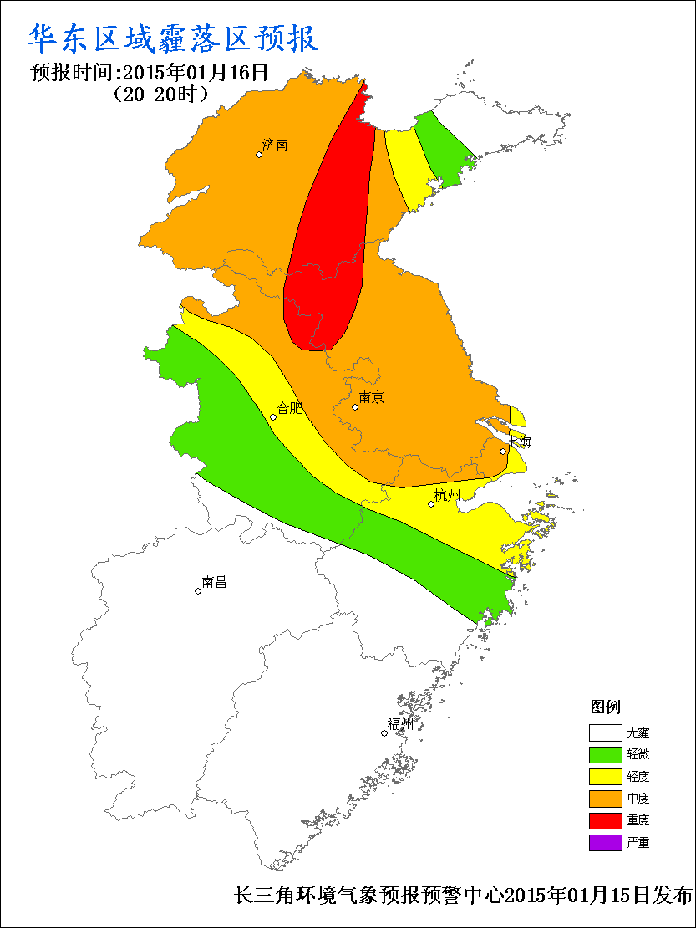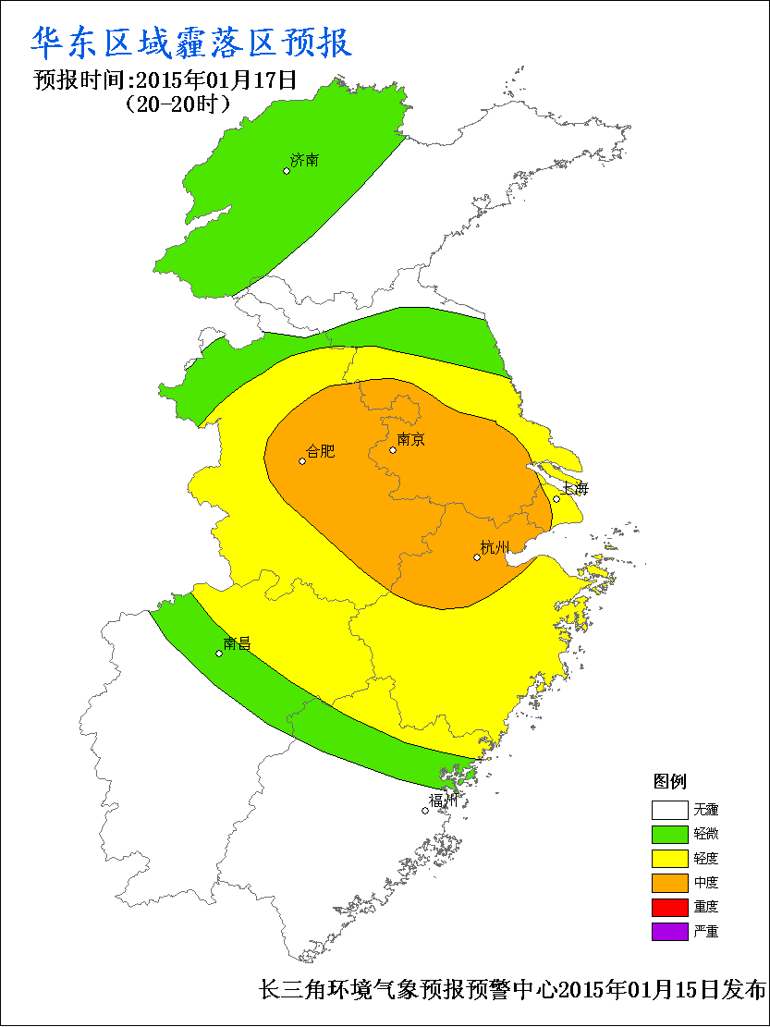

图1 1月16日**-**17日华东区域霾等级落区预报

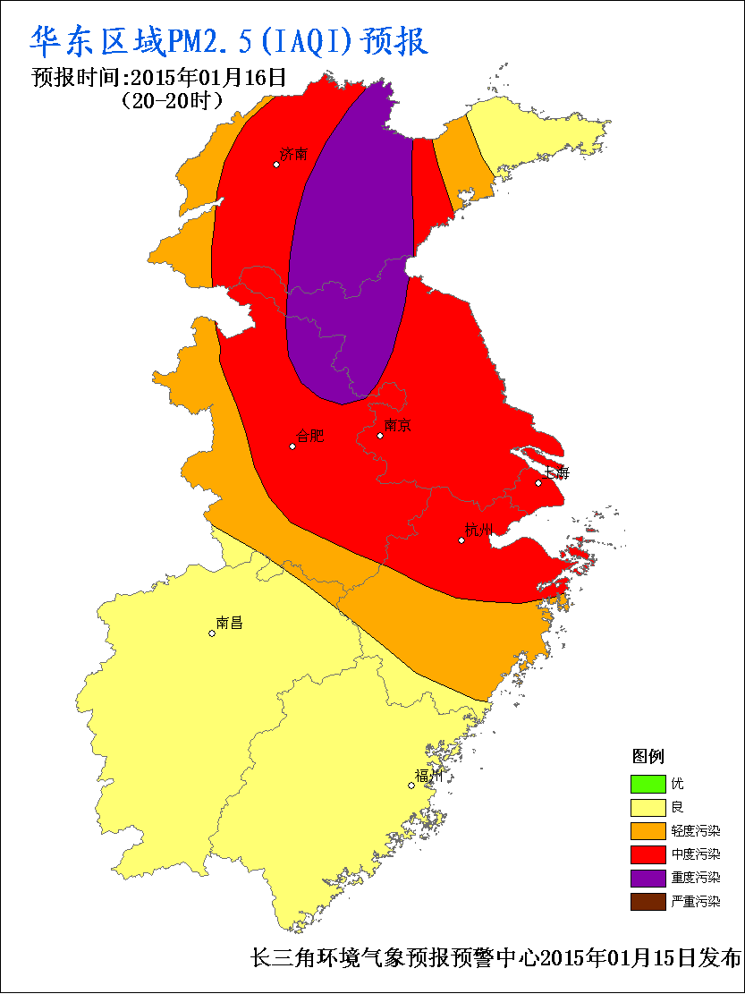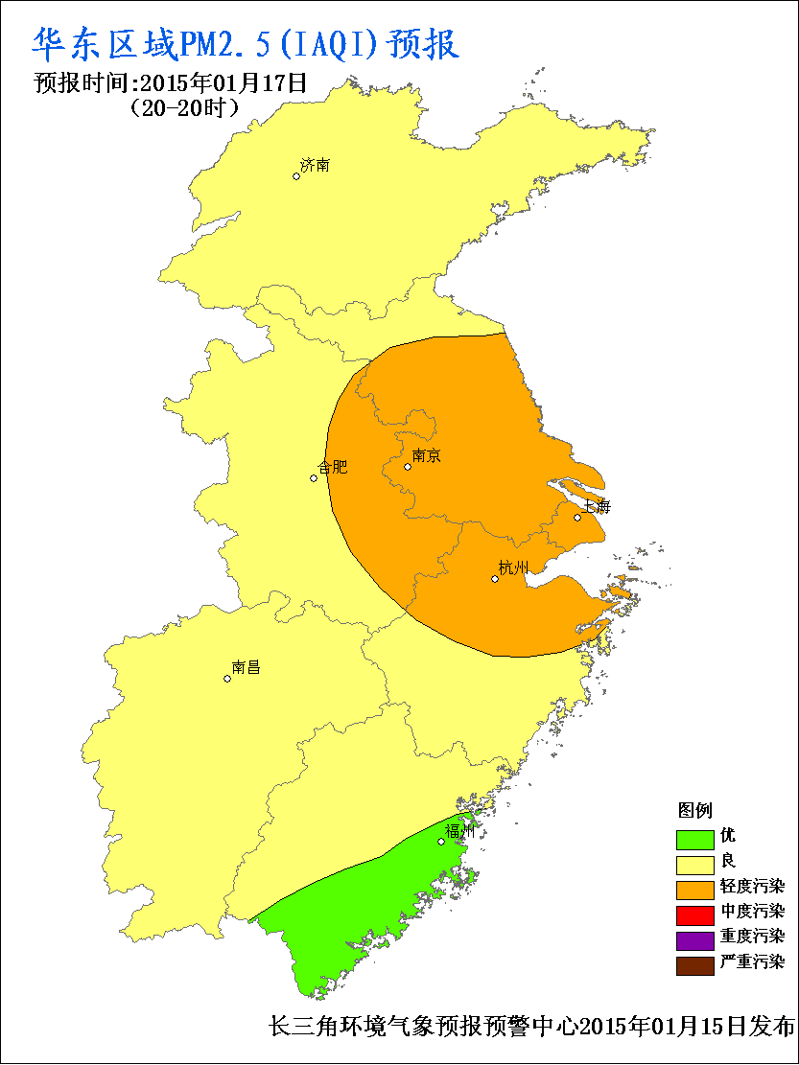

图2 1月16日**-**17日华东区域AQI（PM2.5）落区预报

表1 1月16日华东区域重点城市环境气象预报

|  |  |  |  |  |  |
| --- | --- | --- | --- | --- | --- |
| **要素**  **城市** | **AQI** | | | **空气污染气象条件等级** | **霾** |
| **污染等级** | **首要污染物** | **AQI指数** |
| **上海** | 中度 | PM2.5 | 180 | 四级 | 轻度-中度 |
| **南京** | 重度 | PM2.5 | 215 | 四级 | 中度 |
| **苏州** | 中度 | PM2.5 | 185 | 四级 | 中度 |
| **杭州** | 中度 | PM2.5 | 160 | 四级 | 轻度 |
| **宁波** | 轻度 | PM2.5 | 125 | 四级 | 轻度 |
| **合肥** | 中度 | PM2.5 | 175 | 四级 | 轻度 |
| **福州** | 优 | **-** | 45 | 二级 | 无 |
| **厦门** | 优 | **-** | 40 | 二级 | 无 |
| **南昌** | 良 | PM2.5 | 80 | 二级 | 无 |
| **济南** | 中度 | PM2.5 | 155 | 四级 | 中度 |
| **青岛** | 中度 | PM2.5 | 160 | 三级 | 轻度 |

**二、预报理由简述**

14日下午开始，华东北部受静稳天气形势控制，有利于污染物累积，14日PM2.5浓度普遍超过115ug/m3，15日08时山东西北部PM2.5浓度超过200ug/m3，局地超过300ug/m3，（图3）。16日05时，随着北方冷空气扩散南下，受上游输送影响，预计15日夜间**-**16日上午济南PM2.5峰值浓度超过300ug/m3，上海16日夜间**-**17日早晨PM2.5峰值浓度将超过250ug/m3。17日上午，随着冷空气主体南下，华东地区霾天气和污染天气过程将逐渐结束。16日06时、17日00时华东区域PM2.5浓度及地面风分布预报见图4。

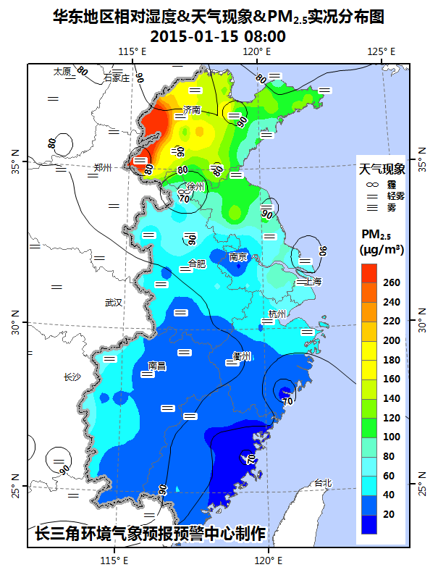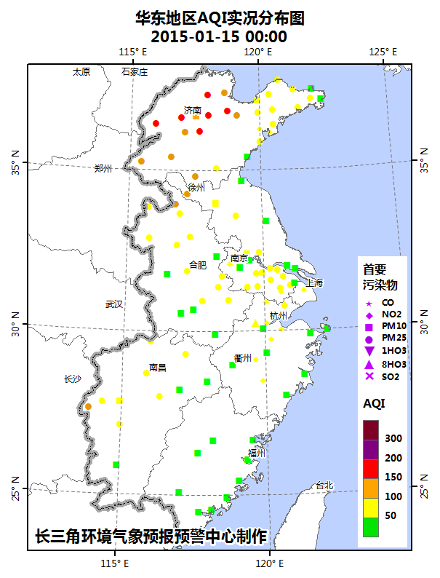

图3 15日08时华东地区PM2.5质量浓度（环保数据）、天气现象和相对湿度（气象数据）实况监测（图左），华东地区14日AQI实况分布（图右）

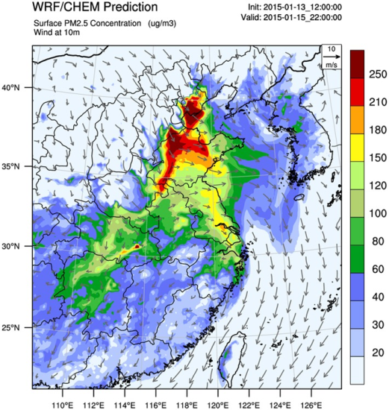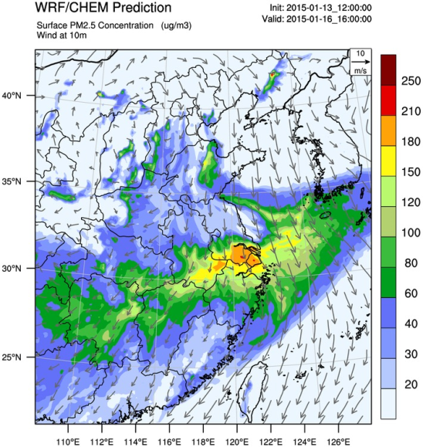

图4 16日06时（左）、17日00时（右）华东区域PM2.5质量浓度及地面风分布

报: 中国气象局郑国光局长，许小峰、宇如聪、沈晓农、矫梅燕副局长，刘实纪检组长，于新文副局长（发布时需请示领导，年中文件未包括该范围）

送：中国气象局值班室、预报与网络司、应急减灾与公共服务司、综合观测司、国家气象中心、公共气象服务中心、山东气象局、江苏气象局、安徽气象局、上海气象局、浙江气象局、江西气象局、福建气象局、青岛市气象局、宁波市气象局、厦门市气象局

主编：耿福海 责任编辑：许建明、毛卓成、马井会

编制单位：上海市环境气象中心联系电话：021－53896141